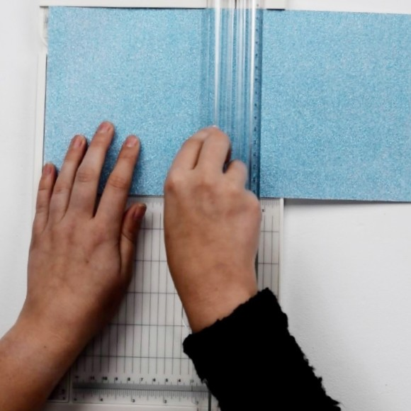

Schritt 1
Schneiden Sie mit einem Schneidelineal 1 Quadrate mit den Maßen 15,2 x 15,2 cm aus.

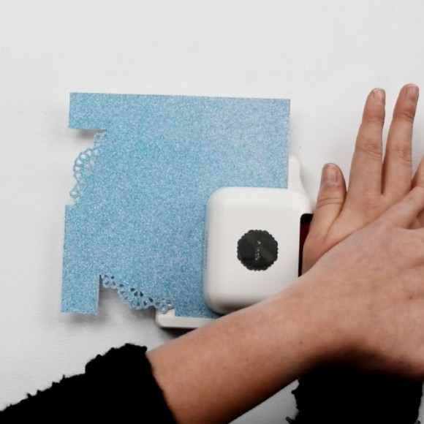

Schritt 2
Basteln Sie anschließend mit dem Vaessen Creative Doily Punch aus jedem Quadrat ein Spitzendeckchen.

